Проект сайта «Лапки»

По дисциплине МДК

Авторы:

гр. 22919/1

Абакумова Евгения

Вещикова Анастасия

Глушкова Дарья

Мустафина Ксения

**Предметная область**

Веб-сайт предназначенный для помощи собачьему приюту, который заботится о бездомных собаках. Он предоставляет информацию о приюте, его миссии и целях, а также позволяет посетителям взаимодействовать и поддерживать приют. Также компания приюта расширилась и открылся филиал зоотоваров, где продаются необходимые вещи и еда для питомцев. Добавить защиту номера счетов пользователей и из личной информации. Установить ограничение на кол-во пользователей в одно время (чтобы избежать перегрузки сервера).

**Цель:** Организация уменьшения расходов на приют посредством создания интернет зоомагазина

**Задачи:**

1. Исследовать и обсудить новые функциональные требований к сайту.
2. Создать привлекательный и понятный дизайн соотносящийся с прошлой версией сайта.
3. Создание макета веб-страницы.
4. Реализовать функциональность для создания каталога товаров, включая разделение на категории, фильтрацию по характеристикам и поиск.
5. Разработать корзину, позволяющую пользователям добавлять товары, просматривать содержимое и оформлять заказы.
6. Реализовать возможность регистрации новых пользователей и входа для зарегистрированных пользователей с помощью электронной почты или номера телефона.
7. Реализовать возможность оплаты покупки.
8. Создать возможность отслеживать статус заказа, а также организовать доставку.
9. Добавить возможность пользователям оставлять оценки и отзывы на товары.
10. Создать панель управления, через которую администраторы могут добавлять и обновлять товары, управлять заказами, а также просматривать и управлять отзывами пользователей.
11. Провести тестирование всех функций сайта.
12. Исправить возможные ошибки после тестирования сайта.
13. Обеспечить безопасность сайта.
14. Контроль за ходом проекта.
15. Документирование.
16. Координирование работ по проекту.
17. Внедрение проекта и установка по на сервер.
18. Обучение администраторов для управления заказами.
19. Реклама и информирование клиентов о создании сайта.
20. Объединить все созданные функции в одну программу.
21. Провести полное тестирование программы.

Роли

генеральный директор:

• Исследование и обсуждение новых функциональных требований к сайту.

Фронтенд программист:

• Создание привлекательного и понятного дизайна, соотносящегося с прошлой версией сайта;

• Создание макета веб-страницы;

• Реализация функциональности для создания каталога товаров, включая разделение на категории, фильтрацию по характеристикам и поиск.

Бэкенд программист:

Разработка корзины, позволяющей пользователям добавлять товары, просматривать содержимое и оформлять заказы;

• Реализация возможности регистрации новых пользователей и входа для зарегистрированных пользователей с помощью электронной почты или номера телефона;

• Создание возможности отслеживать статус заказа, а также организовать доставку; • реализация возможности оплаты покупки.

• Обеспечить безопасность сайта;

• Исправление возможных ошибок.

Менеджер:

• Контроль за ходом проекта;

• Координирование работ по проекту.

Тестировщик:

• Проводит тестирование всех функций сайта;

• Полное тестирование программы.

Программист-инженер:

• Внедрение проекта и установка ПО на сервер;

• Создание панели управления, через которую администраторы могут добавлять и обновлять товары, управлять заказами, а также просматривать и управлять отзывами пользователей.Изображение выглядит как текст, снимок экрана, человек

**Этапы**

Обследование - 2 недели

Разработка тз - 1,5 месяца

Настройка системы - 1,5 месяца

Тестирование системы - 2 недели

Опытная эксплуатация - 1 неделя

Промышленная эксплуатация - 1 месяц

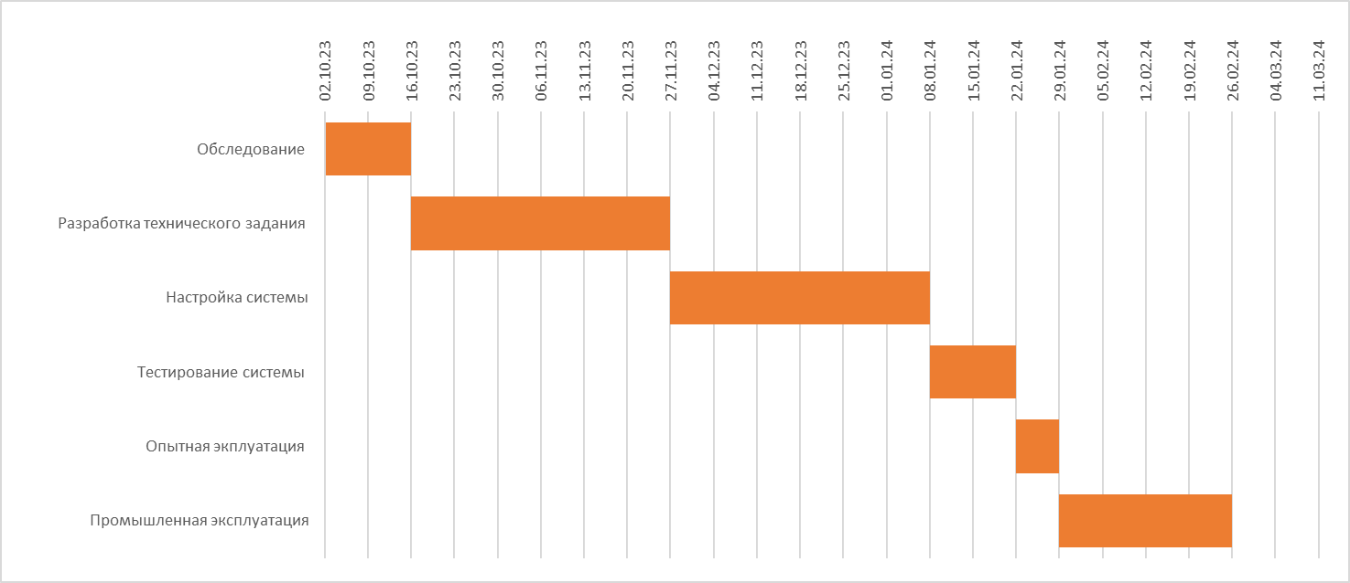

**Внедрение**

Способ внедрения – привлечение руководителя проекта от внешней компании-консультанта. Мы выбрали этот метод, так как мы затратим меньше средств, появится опыт во внедрении и во владении современными методами построения систем управления. Однако нам необходимо предоставить человека из компании, который будет знать каждый продукт и его описание, чтобы это было отображено на сайте, также нам потребуется помощь программистов для создания отдельной вкладки о новом.

**Риски**

Мы обнаружили следующие риски на некоторых этапах нашего проекта:

1. Обследование:
2. Разработка тз
3. Настройка системы:

a. Болезнь, отсутствие или невозможность участников проекта работы в офисе (обеспечение возможности работы онлайн).

b. смена участников проекта (брать сроки выполнения этапа с небольшим запасом, а также требуется помощь дополнительных сотрудников в работе новому участнику).

1. Тестирование системы

a. Недостаток времени (взять временной промежуток с запасом).

1. Опытная эксплуатация:

a. Не работает форма для обратной связи (периодическая проверка форм почты).

b. Сервер постоянно падает из-за нагрузок или проблем в приложении (постоянная оптимизация проекта; отслеживание крит параметров на сервере).

1. Промышленная эксплуатация:

a. Взлом сервера (периодическая смена пароля; мониторинг параметров сервера; антивирус).

b. С ростом сайта он все медленнее работает (периодически проводить оптимизацию кода и загрузки сайта).